### 作业网页聊天室

1511468 杨茗凯

要求，实现一个聊天室

有一个登录界面，使用session来存储用户的信息

然后昵称不能和已有的用户昵称相重复

界面左边显示的是所有的用户 右边显示的是用户说说过的话

下边是一个输入框，可以发送内容

1.表单录入数据库

2.一个群聊的聊天室

简单的一个思路，需要4个页面

Frameset

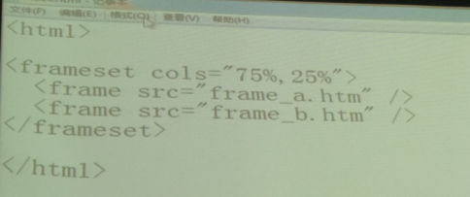

第一个页面 登录页

进去后

昵称存到session

说一句话，把这句话存到数据库中去（人，内容，时间）

然后再把数据库里面的所有内容全部取出来

定期的刷新

#### 1.建立好相关的两个数据库

应该需要两个表，一个存放当前房间里所有人的昵称

一个存放所有的人说过的所有的话

什么人，什么时间，说了什么话

use homework;

create table chat_user(u_name varchar(30) primary key);

create table chat_log(u_name varchar(30),u_time datetime,u_content varchar(120));

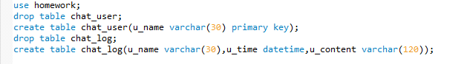

建表

建立相关的存储过程

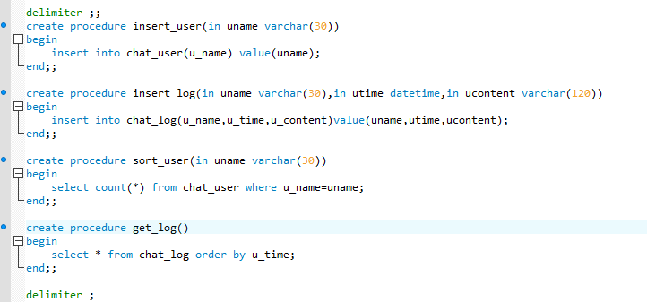

建立相关的存储过程

#### 2.实现登录界面

在jsp文件下实现，可以动态的查询该昵称是否已经存在，只有在该昵称不存在的时候才可以进入聊天室

再次之前还需要建立与数据的链接，新建一个包和类，专门实现和数据库的链接为DBAccess

在DBAccess中实现各项数据的插入删除查询等等

开始的时候想使用一个jsp文件里面直接实现认证，

但是现在发现太难

同一个界面不可能在jsp的java代码中访问html的input，想想java代码是在后台执行的，input是在前台ie输入的 。 顺序就不对 。  想想servlet原理就明白了 。 可以用js动态获取，java就难了

因此还是使用html文件和一个servlet来实现比较好

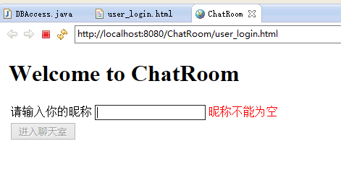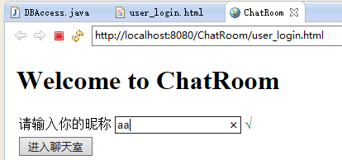

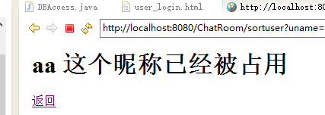首先将输入的信息和数据库中进行比对，如果数据库中没有该用户，那么就在chat_user中插入这个新的用户，并且设置一个session记录当前的用户的状态。

  
否则的话，就显示该昵称已经被占用，然后跳转为login页面

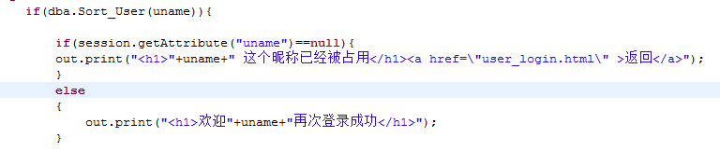

在判断这个用户已经存在的时候判断一下session是否该用户已经在对话中，如果在的话那么直接进入聊天室

#### 3.实现聊天的主要的框架页面

首先使用Frameset将三个网页结合在一起

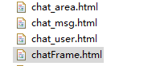

并且使用login界面登录后可以跳转到chatFrame页面

然后发现frameset的使用在H5当中已经被废弃了，可以使用iframe

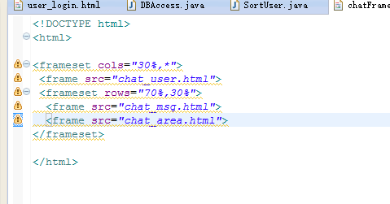

可以实现下面的框架的格局

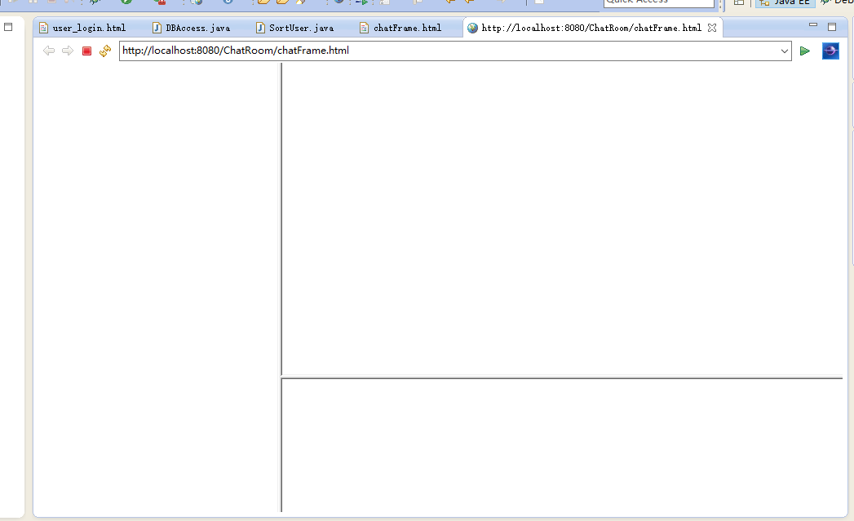

#### 4.实现用户列表的显示

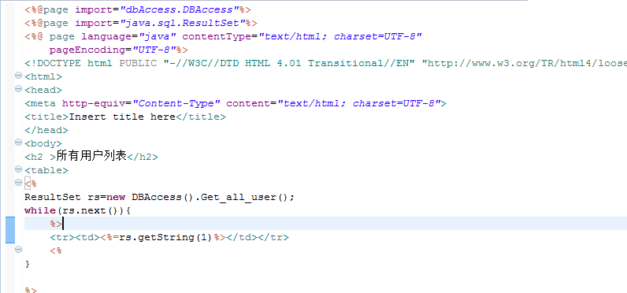

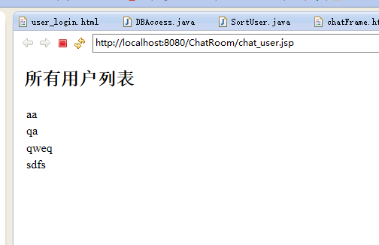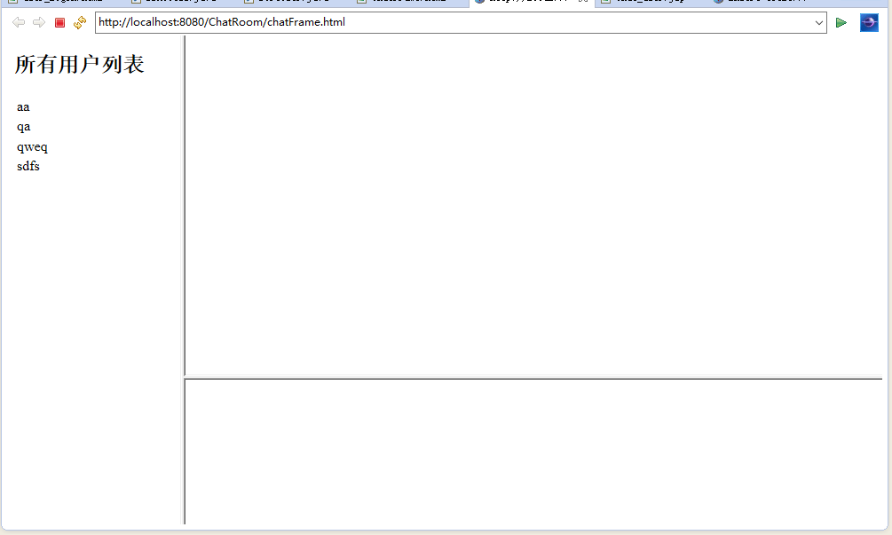

设置每一秒刷新一次页面

<meta http-equiv=*"refresh"* content=*"1"*>

#### 5.实现用户输入框

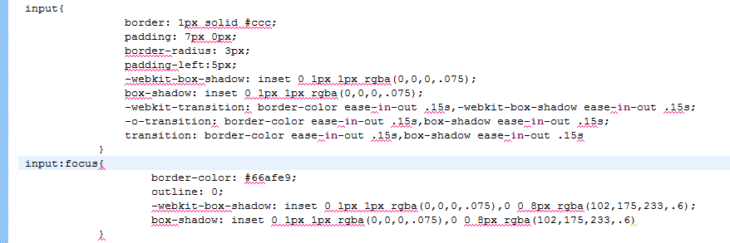

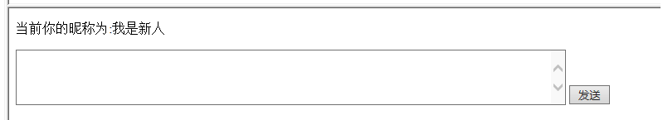

获取当前时间

Date now = **new** Date();

SimpleDateFormat dateFormat = **new** SimpleDateFormat("yyyy-MM-dd HH:mm:ss");//可以方便地修改日期格式

String hehe = dateFormat.format(now);

一旦点击发送按钮的时候，可以将当前的所有信息存入到数据库

**function** send_msg(){

<%

Date now = **new** Date();

SimpleDateFormat dateFormat = **new** SimpleDateFormat("yyyy-MM-dd HH:mm:ss");//可以方便地修改日期格式

String utime = dateFormat.format(now);

request.setCharacterEncoding("UTF-8");

response.setCharacterEncoding("UTF-8");

response.setContentType("text/html;charset=UTF-8;pageEncoding=UTF-8");

String ucontent=**new** String(request.getParameter("content").getBytes("ISO-8859-1"),"UTF-8");

DBAccess temp=**new** DBAccess();

temp.Insert_log(youname, utime, ucontent);

%>

}

#### 6.实现聊天显示界面

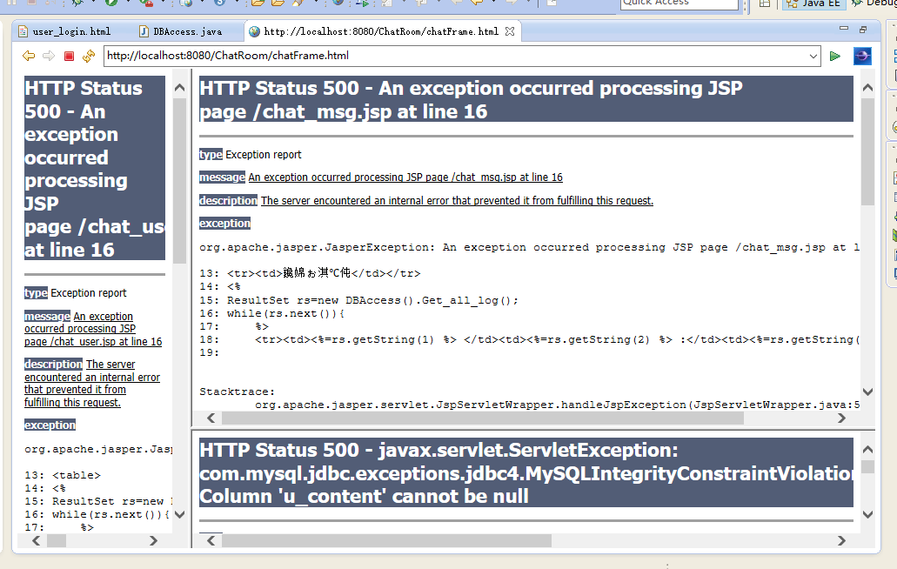

这可能是最恐怖的

解决的办法

1.使用一个msg的包来传输数据

2.在插入数据前进行判断，为空的时候不进行插入记录

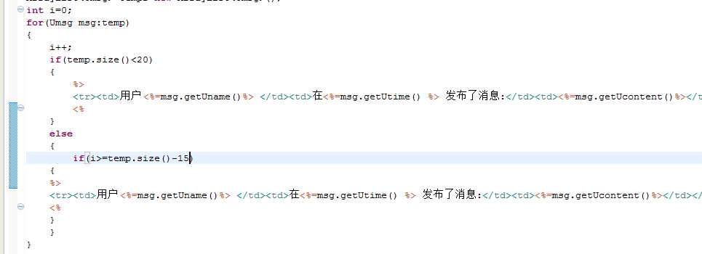只显示最近的15条信息

<% **if**(session.getAttribute("uname")==**null**)

{

%>

<meta http-equiv=*"refresh"* content=*"0;url=user_login.html"*>

<%

}

%>

加在每一个jsp的head中，没有登录的都必须去登录界面

编码问题的解决

1.使用post

2.使用get

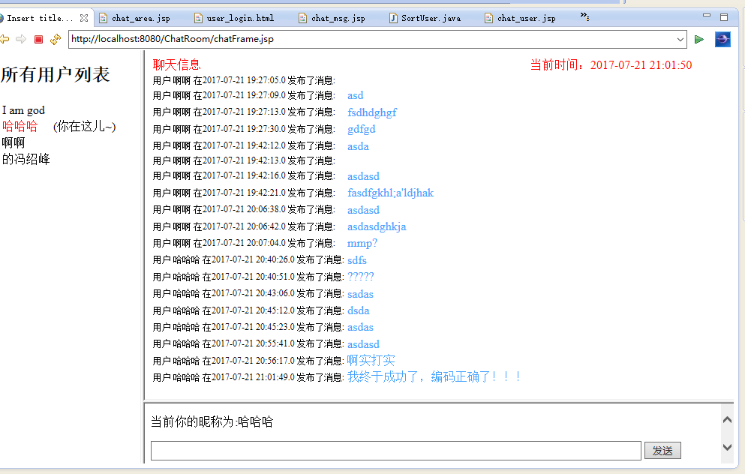

界面的改进

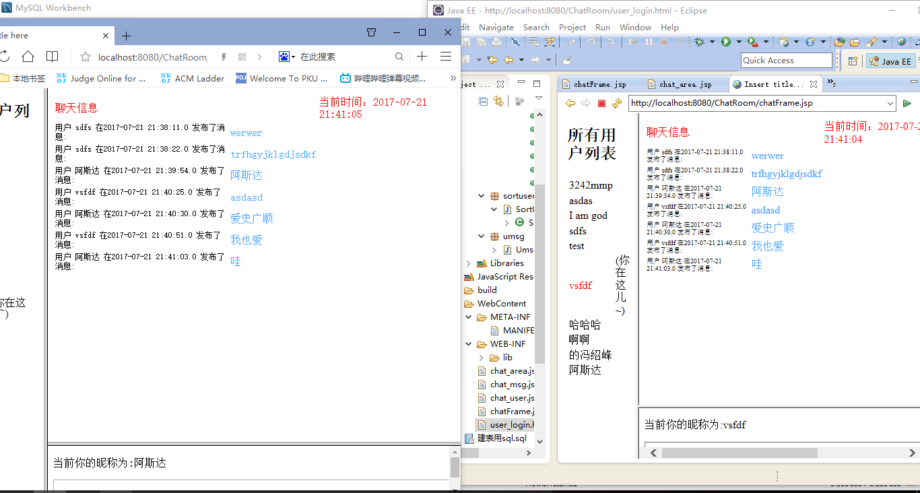

这是两个浏览器登录，互相说话